Bautechnik
Die Römer verfügten über eine Vielzahl unterschiedlicher Bautechniken, die sie bei der Konstruktion ihrer Gebäude anwendeten. Mit ihrem Vordringen nach Nordwesteuropa brachten die Römer ihre Bauweisen und -techniken auch an den Niederrhein. In den Legionen gab es erfahrene Planer, kluge Techniker und fachkundige Bauarbeiter. Im Römischen Reich wurde die praktische Ausführung der Bauten den örtlichen Gegebenheiten angepasst. Am Niederrhein fehlen natürliche Steinvorkommen. Naturstein wurde vor allem für Befestigungsanlagen, öffentliche Bauten und Fundamente anderer Bauwerke verwendet.
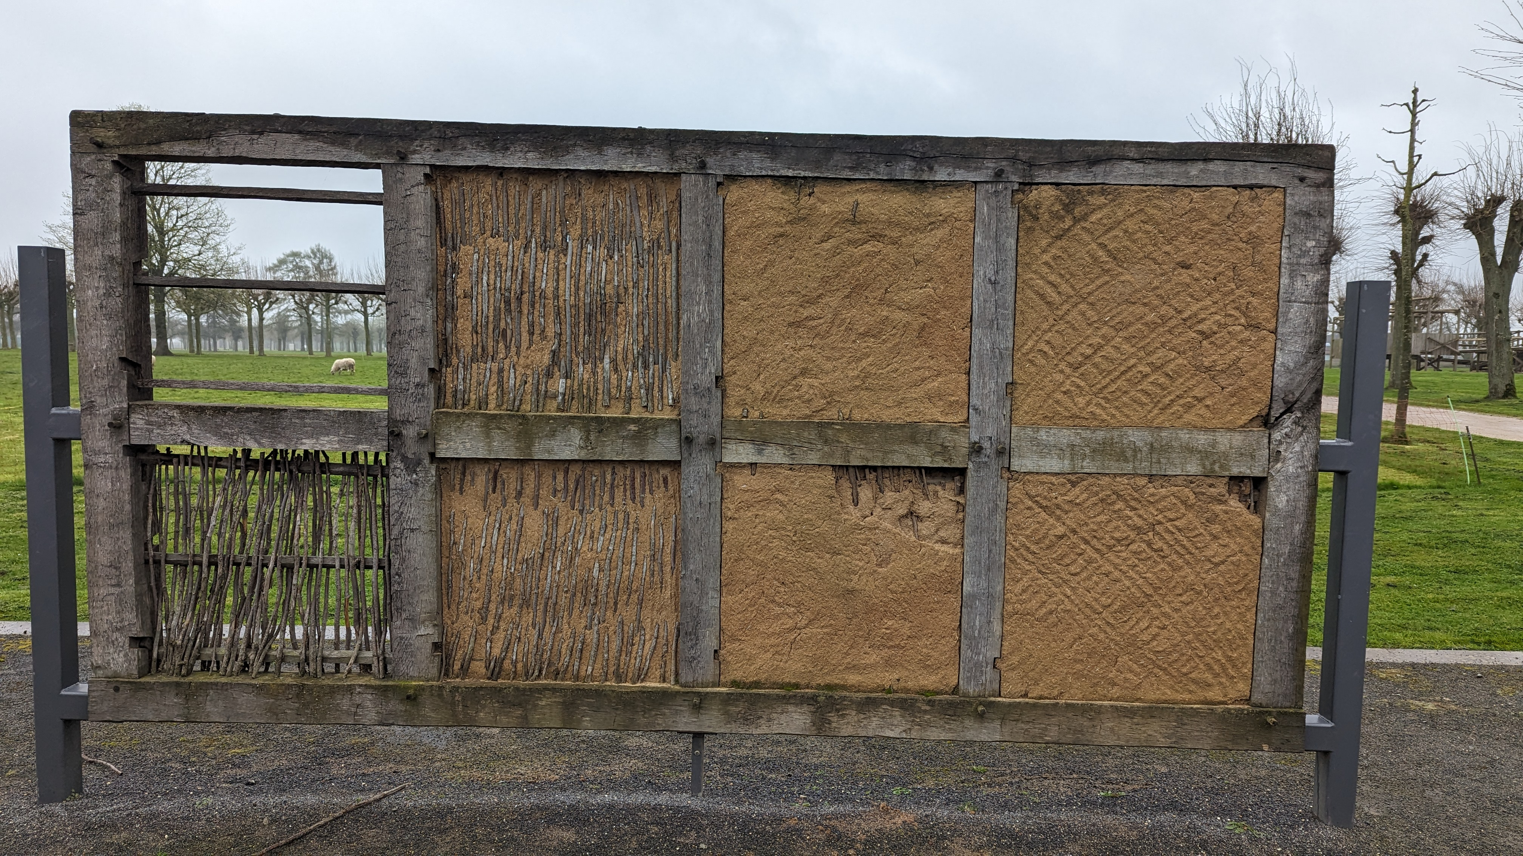 Rekonstruierte römische Wand

Baukran
Der Baukran stellte eine wesentliche Komponente beim Bau dar, da er das Heben schwerer Bauelemente wie größerer Steinblöcke ermöglichte. Der Trispastos (altgriechisch: τρῐ́σπαστος, für dreifach gezogend) mit drei Rollen stellte dabei die einfachste Variante dar und ermöglichte es einer einzelnen Person, ein Gewicht von 150 kg zu heben. Es waren kein seitliches Schwenken mit dem Kran möglich.
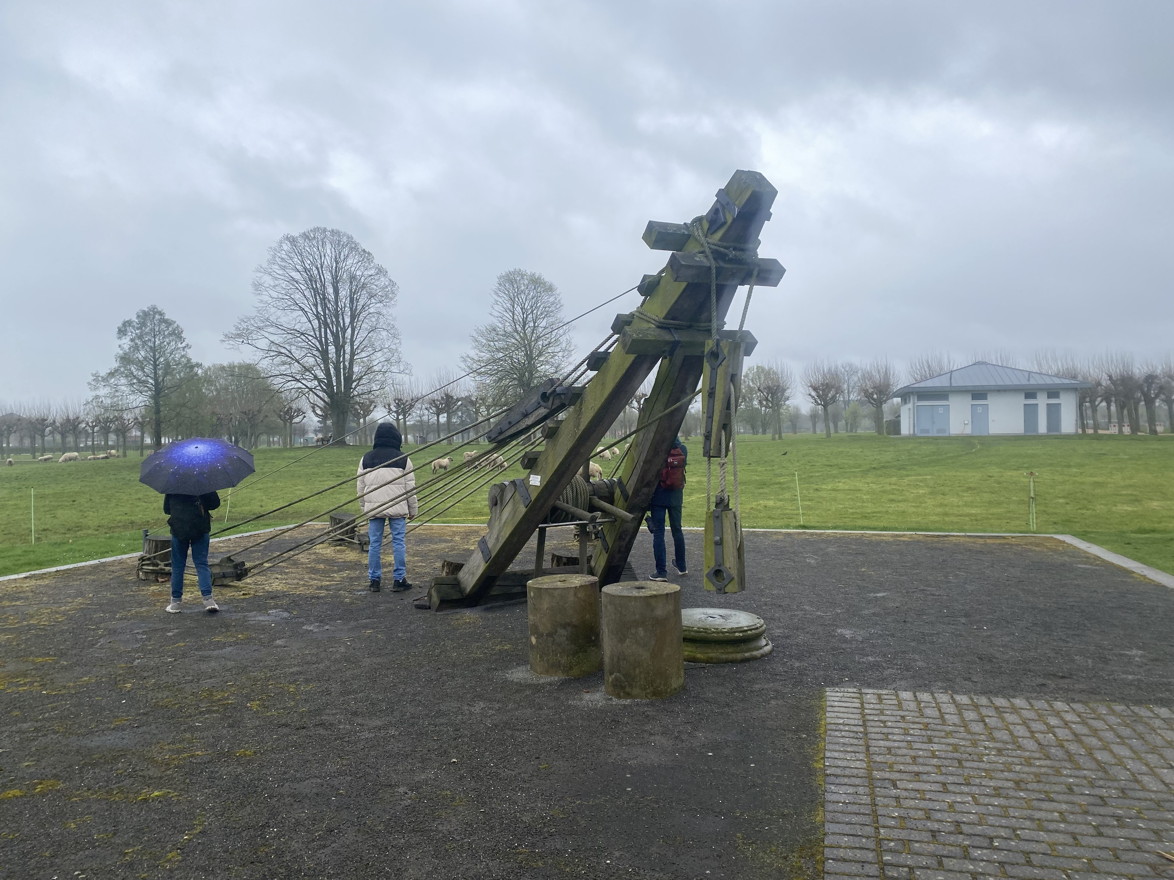DD

Lehm
Aufgrund der geringen Verfügbarkeit von Steinmaterial am Niederrhein wurde für die Konstruktion der Außenwände von Häusern in diesem Bereich häufig Stampflehm verwendet. Der Lehm wurde hierfür schichtweise in einer Holzschalung eingefüllt und anschließend mit einem Stampfer dichtgestampft. Um den Lehm vor Feuchtigkeit zu schützen, wurde zudem ein niedriger Sockel aus Steinen und Ziegeln errichtet.

Schiefer
Das Dach der Herberge der Colonia Ulpia Traiana wurde mit Schiefer errichtet. Es wurden sechseckige Platten aus dem Schiefer geformt und überlappend so gelegt, dass sie ein Rautenmuster bilden.

Grauwacke
Die rheinische Grauwacke ist ein harter, dunkelgrauer Sandstein. Im steinarmen Niedergermanien zählte Grauwacke zu den wichtigsten Baustoffen der Römerzeit. Die römischen Grauwackesteinbrüche sind noch nicht genau lokalisiert. An den Ufern des Mittelrheintals lagen Vorkommen offen an der Oberfläche. Handquader aus Grauwacke wurden in der Colonia Ulpia Traiana als Baumaterial für die gemörtelten Fundamente und das Pfeilermauerwerk des Amphitheaters verwendet.

